

Методические рекомендации по использованию практик финансового
просвещения граждан с инвалидностью

Настоящие методические рекомендации разработаны для представителей органов исполнительной власти субъектов Российской Федерации, региональных центров повышения финансовой грамотности населения, профильных организаций, деятельность которых направлена на взаимодействие с гражданами с инвалидностью

2024

Термины и сокращения

Инвалид (до 18 лет ребенок-инвалид) – лицо, которое имеет нарушение здоровья со стойким расстройством функций организма, обусловленное заболеваниями, последствиями травм или дефектами, приводящее к ограничению жизнедеятельности и вызывающее необходимость его социальной защиты (Федеральный закон «О социальной защите инвалидов в
Российской Федерации» от 24 ноября 1995 г. № 181-ФЗ, ст. 1).

Обучающийся с ограниченными возможностями здоровья (ОВЗ) – физическое лицо, имеющее недостатки в физическом и (или) психологическом развитии, подтвержденные психолого-медико-педагогической комиссией и препятствующие получению образования без создания специальных условий (пункт 16 статьи 2 Федерального закона от 29 декабря 2012 г. № 273-ФЗ «Об образовании в Российской Федерации»).
Статус инвалида (ребенка-инвалида) присваивает бюро медико-социальной экспертизы, статус ребенка с ОВЗ – психолого-медико-педагогическая комиссия.

Содержание
Введение | 4
1. Обзор практик развития финансового просвещения граждан с  инвалидностью в субъектах Российской федерации | 6
2. Материалы по финансовой грамотности для работы с гражданами с инвалидностью | 9
2.1 Материалы для повышения квалификации социальных работников и государственных служащих, чья деятельность связана с просвещением и консультированием | 9
2.2 Информационные материалы, направленные на поддержку граждан с тяжелыми и редкими заболеваниями или их родственников | 10
2.3 Рекомендации для финансовых институтов по работе с людьми с инвалидностью (по слуху и зрению) | 12
3. Образовательные материалы для граждан с инвалидностью | 14
3.1 Трудовая занятость и самозанятость граждан, имеющих инвалидность, в том числе открытие своего бизнеса: финансовые аспекты | 14
3.2 Учебно-методический комплекс для семинара «Школа финансовой грамотности для инвалидов» для граждан с инвалидностью по слуху | 15
3.3 Учебно-методический комплекс для семинара «Школа финансовой грамотности для инвалидов» для граждан с инвалидностью по зрению | 17
3.4 Материалы по финансовой грамотности для обучающихся с ограниченными возможностями здоровья, включая обучающихся с  интеллектуальными нарушениями | 18
3.5 Материалы для повышения уровня финансовой грамотности молодежи с инвалидностью и их взрослых родственников | 22
3.6 Адаптированный комплект образовательных и просветительско-информационных материалов по финансовой грамотности для слепых и слабовидящих школьников 9-10 классов | 23
3.7 Обучающий курс по финансовой грамотности для граждан с инвалидностью (с нарушением зрения, нарушением опорно-двигательного аппарата, нарушением речи, нарушением слуха) | 25
3.8 Просветительские и информационные материалы, направленные на повышение финансовой грамотности по административным и финансовым проблемам жителей России, имеющих инвалидность, за исключением граждан, имеющих инвалидность по зрению | 27
4. Взаимодействие представителей общественных объединений инвалидов с участниками и организаторами практик инициативного бюджетирования | 28
Приложение 1. «Обзор практик финансового просвещения граждан с  инвалидностью» | 32

Введение
В последние десятилетия особое внимание государства обращено к проблемам граждан с инвалидностью. Разработан и реализуется комплекс мер нормативно-правового характера, направленных на социальную реабилитацию и инклюзию. Социальная интеграция граждан с инвалидностью предполагает и их интеграцию в сферу финансовых отношений, в частности их включение в активное взаимодействие с различными финансовыми институтами.
Реализация этой задачи осложняется, с одной стороны, недостаточной готовностью финансовых структур к обеспечению безбарьерного доступа граждан с инвалидностью к предоставляемым услугам и продуктам, что проявляется в разных плоскостях – архитектурно-пространственной, технологической, ментальной, и т.д. С другой стороны, интеграция граждан с инвалидностью в сферу финансовых отношений в настоящее время существенно затрудняется их низкой финансовой грамотностью, препятствующей принятию ими рациональных и осознанных решений.
Ключевым вызовом настоящего времени является цифровая трансформация финансовых услуг: с одной стороны, это создает новые возможности для граждан с инвалидностью, с другой стороны – риски, так как доверчивость и низкая финансовая грамотность ведут к ощутимым потерям от действий финансовых мошенников. Эффективное преодоление этих трудностей возможно лишь с проведением среди граждан с инвалидностью целенаправленной просветительской работы по формированию финансовой грамотности.
Развитие финансовой грамотности целесообразно начинать с раннего возраста и использовать адаптивные материалы, соответствующие возрастным характеристикам и особенностям здоровья обучающихся.
В особой поддержке нуждаются инвалиды по зрению и инвалиды по слуху, для которых – в силу специфики их речевого и коммуникативного развития, осложнённой социальной перцепции, ограниченной социальной мобильности и др. – освоение сферы финансовых отношений сопряжено с преодолением дополнительных препятствий различного характера, при этом самостоятельное приобретение ими даже базовых знаний в области финансов является во многом проблематичным.
В рамках реализации Стратегии повышения финансовой грамотности населения Российской Федерации по инициативе Минфина России и Банка России финансовыми и некоммерческими организациями разработаны и апробированы специальные материалы для финансового просвещения граждан с ограниченными возможностями здоровья.

1. Обзор практик развития финансового просвещения граждан с инвалидностью в субъектах Российской федерации
При выстраивании системной работы по финансовому просвещению и интеграции граждан с инвалидностью во взаимодействие с различными финансовыми институтами (банками, страховыми компаниями и пр.), а также вовлечению их в проекты инициативного бюджетирования в ряде субъектов Российской Федерации сложились практики, которые можно рекомендовать к изучению и тиражированию.
В субъектах Российской Федерации сформировались следующие подходы и практики в работе с данной целевой аудиторией:
- грантовая поддержка социально ориентированных НКО, а также специализированных образовательных учреждений из средств региональной программы повышения финансовой грамотности на разработку методических рекомендаций и реализацию комплекса мероприятий для граждан с
инвалидностью;
- экспертная и методическая поддержка учреждений социальной защиты, социально ориентированных НКО, которые ведут консультационную работу с гражданами с инвалидностью, с целью включения в консультации вопросов финансового просвещения, таких как защита от финансовых мошенников, личное финансовое планирование, оформление льгот, инвалидности, квот на медицинские услуги и препараты, открытие счетов, кредитование и т.п.;
- участие НКО, РЦФГ, специализированных образовательных организаций в федеральных грантах с инициативными проектами финансового просвещения для граждан с инвалидностью;
- экспертная и методическая поддержка специализированных образовательных организаций по интеграции финансовой грамотности в образовательные программы;
- экспертная и методическая поддержка волонтерских движений, общественных объединений в проведении мероприятий финансового просвещения для граждан с инвалидностью.
Обзор практик за 2021 год представлен в Приложении 1.
Для выстраивания системной работы в субъекте Российской Федерации рекомендуется в региональные программы повышения финансовой грамотности включать комплексы мероприятий для граждан с инвалидностью, ввести в координационные совещательные органы по развитию финансовой грамотности представителей общественных организаций (таких как Всероссийское общество инвалидов и др.) и их региональных представительств/отделений, специализирующихся на защите прав и поддержке граждан с инвалидностью.
При формировании целей комплекса мероприятия (подпроекта) по финансовому просвещению граждан с инвалидностью в составе региональной программы повышения финансовой грамотности рекомендуется ориентироваться на то, чтобы ожидаемый результат обучения позволил слушателям не только научиться осознанно принимать финансовые решения, защищать свои права, но и почувствовать себя увереннее для успешной интеграции в общество.
При разработке или подборе методических материалов необходимо учесть особенности восприятия информации людьми с ограниченными возможностями здоровья, обусловленные различными нозологиями:
- по зрению (слепые/слабовидящие);
- по слуху (глухие/слабослышащие);
- с нарушениями опорно-двигательного аппарата (ОДА);
- с тяжелыми нарушениями речи;
- с задержкой психического развития;
- с расстройством аутистического спектра;
- с детским церебральным параличом;
- с интеллектуальными нарушениями.
На основе региональной практики работы с гражданами с инвалидностью рекомендуется обратить особое внимание на граждан, проживающих на территориях с трудной транспортной доступностью. В ряде небольших населенных пунктов с трудной транспортной доступностью были закрыты представительства финансовых организаций, все услуги перенесены в формат цифровых финансовых услуг. Уровень цифровизации финансовых услуг, с одной стороны, расширил возможности для граждан с инвалидностью на финансовом рынке, с другой стороны, для людей с низкой цифровой грамотностью сформировались новые барьеры. Одним из решений данной проблемы может стать активное вовлечение в помощь волонтеров финансового просвещения.

- Материалы по финансовой грамотности для работы с гражданами с инвалидностью
2.1 Материалы для повышения квалификации социальных работников и государственных служащих, чья деятельность связана с просвещением и консультированием
Комплекс материалов разработан по заказу Минфина России АНО «Институт профессионального образования «Международный финансовый центр» совместно с ООО «Центр исследования бюджетных отношений» (ЦИБО).
В материалах собраны общие принципы и методы взаимодействия государственных служащих и работников социальных организаций с различными группами граждан по вопросам финансового просвещения.
Набор состоит из девяти тематических комплектов материалов для повышения квалификации соцработников и госслужащих. Комплекты материалов посвящены следующим вопросам:
- финансово уязвимые категории потребителей;
- мошеннические действия, нарушения прав пенсионеров и граждан с инвалидностью;
- обеспечение финансовой доступности для пенсионеров, граждан с инвалидностью, маломобильных людей;
- способы донесения информации до потребителей;
- содержание и методы донесения информации;
- принципы и аспекты донесения информации;
- психологические аспекты работы с разными группами населения;
- практика, перспективы и особенности повышения уровня финансовой грамотности населения на базе ПФР, органов и организаций социальной защиты и социального обслуживания и МФЦ;
- организация и проведение мероприятий, «линий консультаций» по вопросам ответственного финансового поведения.
Каждый комплект включает главу учебного пособия, презентацию, видеолекции, инфографику. Материалы раскрывают смысл и содержание различных методов информирования, консультирования, разъяснительной и просветительской работы с разными категориями населения. Отдельно разбираются психологические особенности различных групп населения, а также этические и правовые принципы взаимодействия с ними. Материал может использоваться для повышения квалификации или самообучения.
Материалы были апробированы в 20 субъектах Российской Федерации (Чукотский автономный округ, Еврейская автономная область, Республика Бурятия, Республика Тыва, Республика Адыгея, Республика Хакасия, Новгородская область, Вологодская область, Иркутская область, Ивановская область, Мурманская область, Волгоградская область, Алтайский край, Тверская область, Удмуртская Республика, Ленинградская область, Кемеровская область, Калининградская область, Ставропольский край, Самарская область).

Материалы расположены по адресу: https://xn--80apaohbc3aw9e.xn-p1ai/materials/komplektmaterialov-dlya-povysheniya-kvalifikacii-socialnyh-rabotnikov-i-gosudarstvennyh-sluzhashih/?preview_mode=true

2.2 Информационные материалы, направленные на поддержку граждан с тяжелыми и редкими заболеваниями или их родственников
Материалы разработаны по заказу Минфина России ООО «Верон» и АНО «ЭПШ ФБК».
Материалы содержат комплект полезных инструкций по актуальным вопросам помощи гражданам, нуждающимся в консультационной поддержке в трудной жизненной ситуации:
- чем может помочь работодатель;
- как обратиться в благотворительный фонд;
- как перестроить финансовое планирование в семье; • сбор средств в социальных сетях.
Комплект материалов включает брошюры «Возможности получения финансовой помощи на дорогостоящее лечение», «Планирование семейного бюджета» и информационные плакаты «Права пациента», «Если диагноз требует дорогостоящего лечения», «Кто может помочь».
В брошюрах раскрываются следующие вопросы:
- как перестроить бюджет при возникновении серьезного заболевания у одного из членов семьи;
- получение финансовой помощи и существующие финансовые риски (для людей с тяжелыми и редкими заболеваниями);
- особенности и риски получения кредита на лечение;
- необходимые документы и процедура получения налогового вычета на лечение;
- алгоритмы рациональных действий и возможные риски при сборе средств на лечение в социальных сетях;
- финансовая безопасность.
Материалы использовались в работе Всероссийского общественного движения «Волонтеры-медики». Волонтеров обучали основам консультирования по данным вопросам, выдавали раздаточные материалы в виде инструкций, а также плакатов. Проект получил высокую оценку у волонтеров-медиков и служб социальной защиты Томской области, где проект проходил апробацию и продолжается в настоящее время. Материалы проекта разрабатывались в 2018 году, но сохранили свою актуальность в обозначенных вопросах.
Особое внимание, хотелось бы обратить на ресурс «Всероссийского общества инвалидов» (www.voi.ru) – этот портал содержит актуальную информацию по ключевым вопросам:
- оформление инвалидности и получение ТСР;
- оказание бесплатной юридической помощи инвалидам в РФ;
- федеральный реестр инвалидов;
- меры социальной защиты инвалидов.

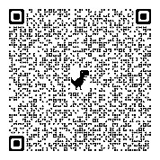
Материалы расположены по адресу: https://xn--80apaohbc3aw9e.xn-- p1ai/materials/metodicheskiematerialy-dlya-volonterov-okazyvayushih-podderzhku-licamistradayushimi-tyazhelymi-i-redkimizabolevaniyami/?preview_mode=true


Всероссийское общество инвалидов www.voi.ru

2.3 Рекомендации для финансовых институтов по работе с людьми с инвалидностью (по слуху и зрению)
Материалы разработаны Ассоциацией «Сообщество финансистов по продвижению научно-просветительских инициатив» – два документа с рекомендациями для финансовых организаций (в первую очередь, для банков) по работе с клиентами с ограниченными возможностями: по слуху и зрению. Методические материалы подробно раскрывают следующие вопросы:
- правила и этика общения с гражданами с инвалидностью (с глухими и слабослышащими, со слепыми и слабовидящими);
- архитектурно-пространственная организация помещений;
- обеспечение информационной доступности;
- обеспечение технологической доступности.
Рекомендации достаточно просты, для того чтобы финансовая организация самостоятельно могла их внедрить в свою деятельность.
Следование данным рекомендациям позволит организации адаптироваться под особенности клиентов с ограниченными возможностями и повысить для них доступность финансовых продуктов и услуг.
Рекомендации для финансовых институтов по взаимодействию с клиентами с нарушением зрения (инклюзивный комплаенс).

Материалы расположены по адресу:

http://finnauchprosvet.ru/archive/images/docs/IK%20po%20zreniyu.pdf

Рекомендации для финансовых институтов по взаимодействию с клиентами с нарушением слуха (инклюзивный комплаенс).

Материалы расположены по адресу: http://finnauchprosvet.ru/archive/images/docs/IK%20po%20sluhu.pdf

Одним из примеров практического кейса информационных материалов доступной среды является кейс финансовой организации Сбер. Для клиентов с ментальными особенностями разработаны социальные истории по посещению офисов банка с сопровождающим и без сопровождения.

Материалы https://www.sberbank.ru/ru/person/specialbank?tab=men расположены по адресу: talhp

- Образовательные материалы для граждан с инвалидностью
3.1 Трудовая занятость и самозанятость граждан, имеющих инвалидность, в том числе открытие своего бизнеса: финансовые аспекты
Материалы разработаны по заказу Минфина России АНО «Институт профессионального образования «Международный финансовый центр» совместно с ООО «ЦИБО», подходят для самостоятельного изучения и применения волонтерами-тьюторами.
Рассматриваются следующие вопросы:
- особенности квотирования рабочих мест для граждан, имеющих инвалидность;
- программы содействия занятости населения, включая граждан с инвалидностью;
- формы содействия занятости для граждан с инвалидностью;
- сопровождение граждан с инвалидностью молодого возраста при трудоустройстве;
- гарантии содействия занятости для граждан-инвалидов;
- профессиональная реабилитация и трудоустройство граждан с инвалидностью;
- социально-трудовая адаптация граждан с инвалидностью;
- экономическая поддержка организаций, использующих труд граждан с инвалидностью. Сопровождение граждан с инвалидностью, тьюторство;
- содействие самозанятости граждан, имеющих инвалидность;
- создание условий для предпринимательской деятельности граждан с инвалидностью;
- предоставление безработным гражданам, в том числе имеющим инвалидность, единовременной финансовой помощи при государственной регистрации в качестве юридического лица, индивидуального
предпринимателя либо крестьянского (фермерского) хозяйства;
- содействие временному трудоустройству молодежи, в том числе из числа граждан, имеющих инвалидность;
- содействие занятости женщин, в том числе из числа граждан, имеющих инвалидность, испытывающих трудности в поиске работы.

Материалы расположены по адресу: https://xn--80apaohbc3aw9e.xn- p1ai/materials/materialy-trudovaya-
zanyatost-i-samozanyatost-lic-imeyushih- invalidnost/?preview_mode=true

3.2 Учебно-методический комплекс для семинара «Школа финансовой грамотности для инвалидов» для граждан с инвалидностью по слуху
Материалы разработаны Ассоциацией «Сообщество финансистов по продвижению научно-просветительских инициатив».
Комплекс материалов служит учебно-методической основой проведения циклов занятий по обучению граждан с инвалидностью по слуху основам финансовой грамотности.
Разделы учебно-методического комплекса выстроены таким образом, чтобы в результате у слушателей сформировались:
- знания и умения в области индивидуального планирования и бюджетирования персональных финансов;
- знания об ответственности, обязанностях и правах гражданина в области персональных финансов;
- знания об условиях расширения возможностей людей с ограниченными возможностями здоровья по слуху на основе использования современных финансовых услуг и продуктов.
Учебно-методический комплекс дополнительной общеразвивающей программы для граждан с ограниченными возможностями здоровья по слуху включает в себя все необходимые материалы, обеспечивающие системное изучение и освоение компетенций в области персональных финансов.
Разделы рабочей программы охватывают различные сферы взаимодействия физических лиц с финансовой системой:
- Персональное финансовое планирование. Семейный бюджет.
- Бюджет государства и налоги.
- Взаимовыгодное сотрудничество с банками.
- Обязательное и добровольное страхование.
Каждый раздел включает в себя теоретический и практический материал. Особое внимание уделено нормативно-правовым актам, в которых определены права потребителей финансовых услуг. Методический раздел учебно-методического комплекса включает в себя рекомендации для преподавателя, в которых дано подробное разъяснение особенностей применения методики обучения по каждому разделу. Методические рекомендации для обучающегося позволят слушателю рационально организовать свою работу в процессе обучения.


Учебно-методический комплекс расположен по адресу:
https://www.herzen.spb.ru/uploa
ds/mpogorelova/files/%d0%bf% d0%be%20%d1%81%d0%bb%d1%83%d1%85%d1%83.pdf

3.3 Учебно-методический комплекс для семинара «Школа финансовой грамотности для инвалидов» для граждан с инвалидностью по зрению
Материалы разработаны Ассоциацией «Сообщество финансистов по продвижению научно-просветительских инициатив».
Комплекс материалов служит учебно-методической основой проведения циклов занятий по обучению граждан с инвалидностью по зрению основам финансовой грамотности.
Разделы учебно-методического комплекса выстроены таким образом, чтобы в результате у слушателей сформировались:
- знания и умения в области индивидуального планирования и бюджетирования персональных финансов;
- знания об ответственности, обязанностях и правах гражданина в области персональных финансов;
- знания об условиях расширения возможностей людей с ограниченными возможностями здоровья по зрению на основе использования современных финансовых услуг и продуктов.
Учебно-методический комплекс дополнительной общеразвивающей программы для граждан с ограниченными возможностями здоровья по зрению включает в себя все необходимые материалы, обеспечивающие системное изучение и освоение компетенций в области персональных финансов.
Разделы рабочей программы охватывают различные сферы взаимодействия физических лиц с финансовой системой:
- Персональное финансовое планирование. Семейный бюджет.
- Бюджет государства и налоги.
- Взаимовыгодное сотрудничество с банками.
- Обязательное и добровольное страхование.
Каждый раздел включает в себя теоретический и практический материал.
Методический раздел учебно-методического комплекса включает в себя рекомендации для преподавателя, в которых дано подробное разъяснение особенностей применения методики обучения по каждому разделу. Методические рекомендации для обучающегося позволят слушателю рационально организовать свою работу в процессе обучения.

Учебно- методический
комплекс расположен по адресу: http://finnauchprosvet.ru/archive/images /docs/UMK%20SHFG%20zrenie.pdf

3.4 Материалы по финансовой грамотности для обучающихся с ограниченными возможностями здоровья, включая обучающихся с интеллектуальными нарушениями
Материалы разработаны консорциумом в составе ГБОУ города Москвы «Школа № 1788»; ГАОУ ВО города Москвы «Московский городской педагогический университет»; ГКОУ города Москвы «Школа «Технологии обучения»; ООО «Открытые технологии».
Комплекс включает следующие материалы:
- Комплект учебно-методических материалов для детей с ОВЗ с легкой степенью умственной отсталости:
    - учебные материалы;
    - интерактивные материалы в виде набора электронных модулей для системы управления обучением "Moodle";
    - методические материалы для преподавателей;
    - учебно-методические материалы для родителей (законных представителей);
    - учебно-методические материалы для подготовки преподавателей.

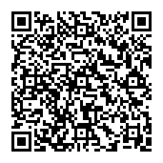
Материалы https://xn--80apaohbc3aw9e.xn-расположены по адресу p1ai/materials/komplekt-uchebno metodicheskih-materialov-dlya-
detej-s-ovz-s-legkoj-stepenyu- umstvennoj-otstalosti/

- Комплект учебно-методических материалов для детей с ОВЗ с расстройством эмоционально-волевой сферы с высокой степенью функциональности:
    - учебные материалы;
    - интерактивные материалы в виде набора электронных модулей для системы управления обучением "Moodle";
    - методические материалы для преподавателей;
    - учебно-методические материалы для родителей (законных представителей);
    - учебно-методические материалы для подготовки преподавателей.

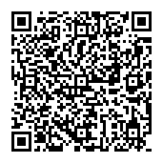
Материалы https://xn--80apaohbc3aw9e.xn-расположены по адресу p1ai/materials/umk-dlya-detej-s-ovz s-rasstrojstvom-emocionalno-volevoj-sfery-s-vysokoj-stepenyu- funkcionalnosti/

- Комплект учебно-методических материалов для детей с ОВЗ с двигательными нарушениями:
    - учебные материалы;
    - интерактивные материалы в виде набора электронных модулей для системы управления обучением "Moodle";
    - методические материалы для преподавателей;
    - учебно-методические материалы для родителей (законных представителей);
    - учебно-методические материалы для подготовки преподавателей.

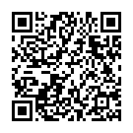
Материалы https://xn--80apaohbc3aw9e.xn-расположены по адресу p1ai/materials/komplekt-uchebno metodicheskih-materialov-dlya-lic-s ovz-v-vozraste-do-25-let-sdvigatelnymi-narusheniyami/

- Комплект учебно-методических материалов для граждан с ОВЗ в возрасте от 18 до 25 лет с легкой степенью умственной отсталости:
    - учебные материалы;
    - интерактивные материалы в виде набора электронных модулей для системы управления обучением "Moodle";
    - методические материалы для преподавателей;
    - учебно-методические материалы для родителей (законных представителей);
    - учебно-методические материалы для подготовки преподавателей.

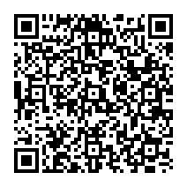
Материалы расположены https://xn--80apaohbc3aw9e.xn- по p1ai/materials/umk-dlya-lic-s-ovz-sадресу legkoj-stepenyu-umstvennoj-otstalosti-
18-25-let/

- Комплект учебно-методических материалов для дееспособных граждан с ОВЗ в возрасте до 25 лет с расстройством эмоциональноволевой сферы с высокой степенью функциональности:
    - учебные материалы;
    - интерактивные материалы в виде набора электронных модулей для системы управления обучением "Moodle";
    - методические материалы для преподавателей;
    - учебно-методические материалы для родителей (законных представителей);
    - учебно-методические материалы для подготовки преподавателей;
    - комплект учебно-методических материалов для дееспособных граждан с ОВЗ в возрасте до 25 лет с двигательными нарушениями: ▪ учебные материалы;
    - интерактивные материалы в виде набора электронных модулей для системы управления обучением "Moodle";
    - методические материалы для преподавателей;
    - учебно-методические материалы для родителей (законных представителей);
    - учебно-методические материалы для подготовки преподавателей.
Проведена апробация разработанных материалов, в которой приняли участие 344 учащихся (с ограниченными возможностями здоровья, включая учащихся с интеллектуальными нарушениями).


Материалы расположены https://xn--80apaohbc3aw9e.xn- по адресу p1ai/materials/umk-dlya-lic-s-ovz-v vozraste-do-25-let-s-rasstrojstvom-
emocionalno-volevoj-sfery-s-vysokoj-
stepenyu-funkcionalnosti/

3.5 Материалы для повышения уровня финансовой грамотности молодежи с инвалидностью и их взрослых родственников
Материалы разработаны Калининградским региональным отделением Общероссийской общественной организации инвалидов «Ассоциация молодых инвалидов России «Аппарель».
В программе «Повышение финансовой грамотности молодежи с инвалидностью и их взрослых родственников (также выступающих тренерами)» содержится комплект материалов:
- учебно-тематический план с описанием форм и методов контроля;
- методические рекомендации для педагогов;
- информационно-опорный материал для проведения обучения по следующим тематическим модулям:
Тема №1. Введение в управление личными финансами. Бюджет и финансовое планирование (5 занятий);
Тема №2. Накопления (2 занятия);
Тема №3. Долговая нагрузка и управление задолженностями (3 занятия);
Тема № 4. Финансовое мошенничество сегодня (2 занятия);
Тема №5. Этика и культура финансового поведения (1 занятие);
глоссарий (финансовый словарь).
Проведена апробация, обучение прошли 418 слушателей – молодых людей с ограниченными возможностями здоровья и их взрослых родственников Калининградской области.


Контакты https://apparel.ru/projects/all/4312/ исполнителя

3.6 Адаптированный комплект образовательных и
просветительско-информационных материалов по финансовой
грамотности для слепых и слабовидящих школьников 9-10 классов Материалы разработаны ООО «СОЦ».
Комплект включает в себя следующие материалы:
1) Адаптированный комплект № 1 для слепых, выполненный рельефно-точечным тактильным шрифтом (шрифтом Брайля), состоящий из 5 произведений:
- учебное пособие по финансовой грамотности для школьников 9, 10 классов;
- контрольные измерительные материалы по финансовой
грамотности для школьников 9, 10 классов;
- учебная программа по финансовой грамотности для школьников
9, 10 классов;
- методические рекомендации по финансовой грамотности для
учителя 9, 10 классов;
- материалы по финансовой грамотности для родителей, студентовтьюторов и учителей.
2) Адаптированный комплект № 2, издание для слабовидящих, состоящий из 5 произведений:
- учебное пособие по финансовой грамотности для школьников 9, 10 классов;
- контрольные измерительные материалы по финансовой
грамотности для школьников 9, 10 классов;
- учебная программа по финансовой грамотности для школьников
9, 10 классов;
- методические рекомендации по финансовой грамотности для
учителя 9, 10 классов;
- материалы по финансовой грамотности для родителей, студентовтьюторов и учителей.
3) Адаптированный комплект № 3, аудиоиздание для слепых и слабовидящих, состоящий из 5 произведений:
- учебное пособие по финансовой грамотности для школьников 9, 10 классов;
- контрольные измерительные материалы по финансовой
грамотности для школьников 9, 10 классов;
- учебная программа по финансовой грамотности для школьников
9, 10 классов;
- методические рекомендации по финансовой грамотности для
учителя 9, 10 классов;
- материалы по финансовой грамотности для родителей, студентовтьюторов и учителей.
Проведена апробация материалов, обучение прошли 86 учащихся.

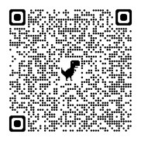
Материалы https://xn--80apaohbc3aw9e.xn-расположены по адресу: p1ai/materials/materialy-pofinansovoj-gramotnosti-dlya-
slepyh-i-slabovidyashih-shkolnikov-9-10-klassov/?preview_mode=true

3.7 Обучающий курс по финансовой грамотности для граждан с
инвалидностью (с нарушением зрения, нарушением опорно-
двигательного аппарата, нарушением речи, нарушением слуха) Курс разработан ЧОУ ДПО «ИНДИГО».
Курс включает в себя следующие материалы:
- Рабочую программу и учебно-тематический план обучающего курса объемом 32 часа.
- Организационно-педагогические условия, содержание и формы аттестации.
- Оценочные материалы и перечень примерных контрольных вопросов для самостоятельной работы, задания для входного тестирования, задания для выходного (итогового) тестирования.
- Модули курса:
- Модуль 1. Планирование личного и семейного бюджета;
- Модуль 2. Социальные пособия и льготы;
- Модуль 3. Кредитование;
- Модуль 4. Страхование;
- Модуль 5, Современные способы получения финансовых услуг и обеспечение безопасности;
- Модуль 6. Личные сбережения. Как избежать финансового мошенничества и финансовых пирамид;
- Модуль 7. Налоговые вычеты физическим лицам;
- Модуль 8. Особенности трудоустройства;
- Модуль 9. Защита прав граждан с ограниченными финансовыми возможностями.
- Методические рекомендации для преподавателей обучающего курса объемом 32 ак.ч.
- Учебные материалы для слушателей обучающего курса объемом
32 ак.ч.
7) Кейс-задания к модулям обучающего курса объемом 32 ак.ч.
Проведена апробация курса, обучение прошли 479 слушателей  жителей Краснодарского края (с нарушением зрения, нарушением опорнодвигательного аппарата, нарушением речи, нарушением слуха).


Материалы https://xn--80apaohbc3aw9e.xn-расположены по адресу: p1ai/materials/uchebnometodicheskii-kompleks-po-
finansovoi-gramotnosti-dlia-litc-s-
ogranichennymi-fizicheskimivozmozhnostiami/

3.8 Просветительские и информационные материалы, направленные на повышение финансовой грамотности по административным и финансовым проблемам жителей России, имеющих инвалидность, за исключением граждан, имеющих инвалидность по зрению
Материалы разработаны Союзом некоммерческих организаций социальной деятельности и гражданских инициатив.
Материалы, включают:
  - модульную учебную программу дополнительного образования «Повышение финансовой грамотности по административным и
финансовым проблемам граждан, имеющих инвалидность  основа их стабильного материального положения»;
  - контрольно-измерительные материалы (КИМ: входное и выходное тестирование к программе);
  - электронный образовательный курс на основе программы и КИМ для дистанционного обучения.
Проведена апробация, обучение прошли 220 волонтеров, которые далее будут непосредственно взаимодействовать с целевой аудиторией  жителями России, имеющими инвалидность, за исключением граждан, имеющих инвалидность по зрению.
Материалы расположены по адресу: https://xn--80apaohbc3aw9e.xn- p1ai/materials/uchebno metodicheskii-kompleks-po- finansovoi-gramotnosti-dlia-litc-s-ogranichennymi-fizicheskimivozmozhnostiami/

4. Взаимодействие представителей общественных объединений инвалидов с участниками и организаторами практик инициативного бюджетирования
В России проживает около 12 млн людей с инвалидностью, или 8,1% населения. Проблемы развития доступной городской среды актуальны во всех субъектах Российской Федерации. Интеграция граждан с инвалидностью в вопросы инициативного бюджетирования на региональном уровне дает ряд преимуществ.
Помимо очевидного положительного эффекта – развития местного самоуправления и более эффективного расходования бюджетных средств – практика инициативного бюджетирования формирует целый комплекс дополнительных социальных, экономических и управленческих эффектов, связанных с развитием гражданского общества, привлечением дополнительного финансирования на реализацию проектов и вовлечением всех слоев населения в принятие решений по вопросам местного значения:
    - позволяет учитывать интересы людей с инвалидностью, повышает их социализацию и самооценку;
    - соответствует требованиям статьи 33 Федерального закона от 24 ноября 1995 г. N 181-ФЗ «О социальной защите инвалидов в Российской Федерации» и Конвенции ООН о правах инвалидов: «Инвалиды должны иметь возможность активной вовлеченности в процессы принятия решений относительно стратегий и программ, в том числе тех, которые их прямо касаются»;
    - вовлечение людей с инвалидностью в инициативное бюджетирование способствует созданию доступной среды для
маломобильных групп населения;
    - проекты инициативного бюджетирования чаще всего относятся к приоритетным для людей с инвалидностью сферам деятельности;
    - активное включение людей с инвалидностью в процессы ИБ помогает другим участникам проекта лучше понять проблемы людей, имеющих инвалидность, расстаться со стереотипами и предубеждениями в отношении инвалидов, что в конечном итоге способствует их более активной социальной интеграции;
    - общественные объединения инвалидов (ООИ) и НКО, работающие в тесном контакте с ООИ и реализующие проекты в интересах защиты прав и законных интересов людей с инвалидностью, могут сыграть важную роль в решении вопросов, связанных с интеграцией людей с инвалидностью в общество и их участием в ИБ.
Взаимодействие с ООИ в практиках инициативного бюджетирования в регионах позволит решить ряд актуальных и важных вопросов, так как эксперты могут:
    - участвовать в подготовке и принятии решений, затрагивающих интересы людей с инвалидностью (в соответствии со ст.33 18-ФЗ);
    - совместно или независимо с ООИ и НКО проводить общественную экспертизу проектов в части организации безбарьерного доступа к объектам и услугам,
    - привлекать к обсуждению и доработке проектов экспертов в области доступной̆ среды для учета потребностей̆ людей с инвалидностью различных нозологий,
    - проводить опросы людей с инвалидностью на этапах конкурсного отбора и оценки реализации проектов ИБ,
    - обучать персонал организаторов процесса ИБ корректному взаимодействию с людьми, имеющими инвалидность.
При выстраивании информационной кампании инициативного бюджетирования взаимодействие позволит получить:
    - помощь в определении каналов информирования и форм предоставления информации для людей с сенсорными (слух и зрение) и ментальными нарушениями, а также для пожилых людей;
    - консультирование разработки доступного веб-сайта для людей с сенсорными нарушениями и ОДА;
    - в случае необходимости – участие в тренингах для волонтеров и членов рабочей группы по вопросам коммуникации с людьми, имеющими инвалидность;
    - помощь в организации и проведении информационного семинара (доступное помещение, логистика, доступный транспорт, тренинг волонтеров, предоставление сурдопереводчиков и материалов в доступных форматах и т.д.).
В процессе реализации проектов инициативного бюджетирования взаимодействие может осуществляться в форме:
    - выдвижения представителей ООИ в состав инициативных групп;
    - помощи в организации и проведении собраний (доступное помещение, логистика, доступный транспорт, тренинг волонтеров, предоставление сурдопереводчиков и материалов в доступных форматах и т.д.);
    - предоставления экспертов в области доступной среды и
универсального дизайна на этапе подготовки проектных предложений;
    - выдвижения наиболее подготовленных и компетентных
представителей от ООИ в качестве делегатов;
    - вовлечения экспертов или региональных экспертных центров ООИ в области доступной среды и универсального дизайна;
    - экспертизы информационных материалов на доступность для людей с инвалидностью разных нозологий;
    - помощи в организации и проведении очного голосования
(доступное помещение, логистика, доступный транспорт, тренинг волонтеров, предоставление сурдопереводчиков и материалов в доступных форматах и т.д.);
    - вовлечения экспертов или региональных экспертных центров
ООИ в области доступной среды и универсального дизайна для участия в оценке соответствия проектной и рабочей документации требованиям НПА в области создания доступной среды.
Успешные практики взаимодействия сложились в Краснодарском крае. Проект «Школа партисипаторного бюджетирования» для людей с ограниченными возможностями здоровья. Разработан, апробирован и внедрен специальный курс повышения финансовой грамотности, рассчитанный на 32 часа, обучение по нему прошли более 400 человек. Подробная информация по курсу представлена в аннотации проекта в Приложении 1.

Приложение 1 «Обзор практик финансового просвещения граждан с инвалидностью»
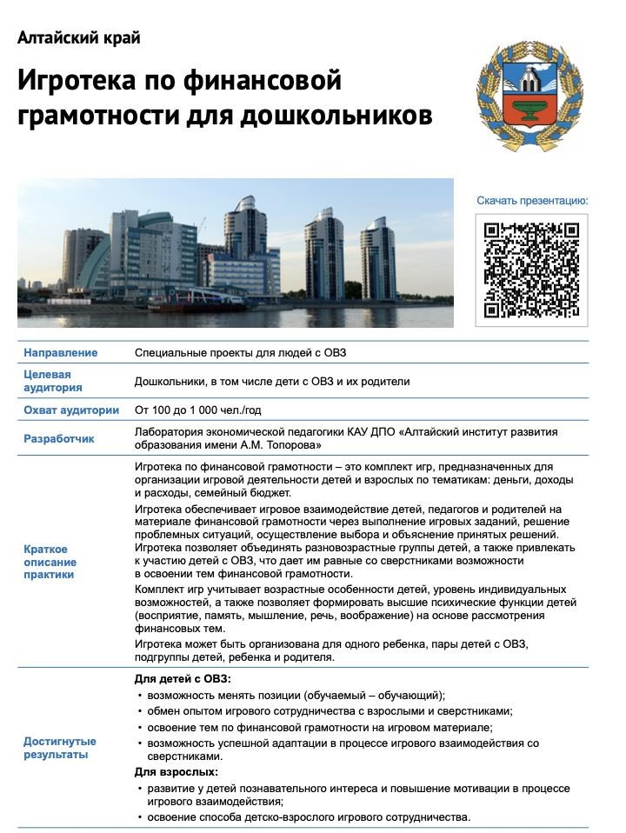

Материалы расположены по адресу: https://app-dev.xn--80apaohbc3aw9e.xn- p1ai/storage/38471/prezentaciya-lucsaya praktika-2-altaiskii-krai.pdf
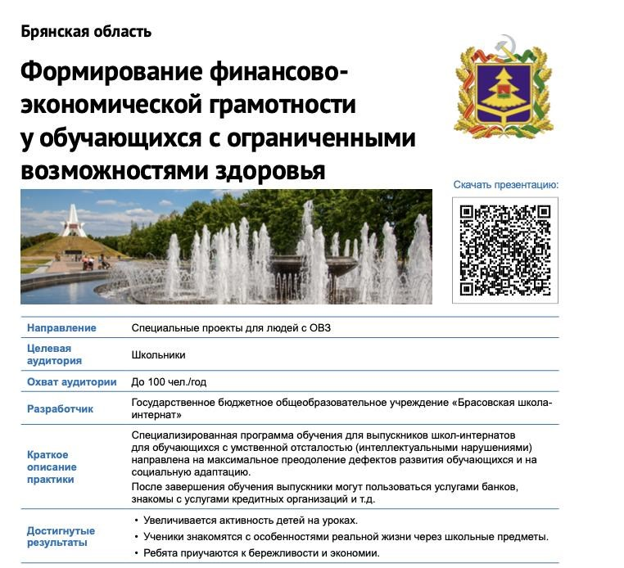
Материалы расположены по адресу: | https://app-dev.xn--80apaohbc3aw9e.xn-p1ai/storage/39861/prezentaciyaformirovanie-finansovo-ekonomiceskoigramotnosti-u-detei-s-ovz.pptx

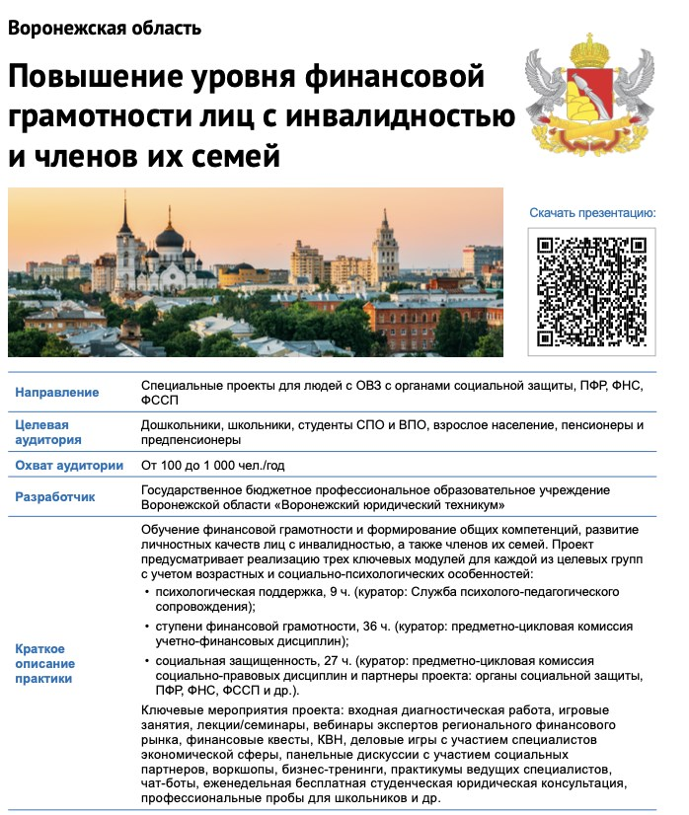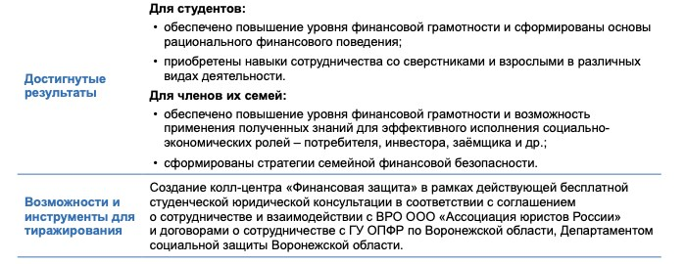

Материалы расположены по адресу: | https://app-dev.xn--80apaohbc3aw9e.xn-p1ai/storage/38561/prezentaciya-proektapovysenie-finansvoi-gramotnosti-lic-sinvalidnostyu-i-clenov-ix-semei.pdf

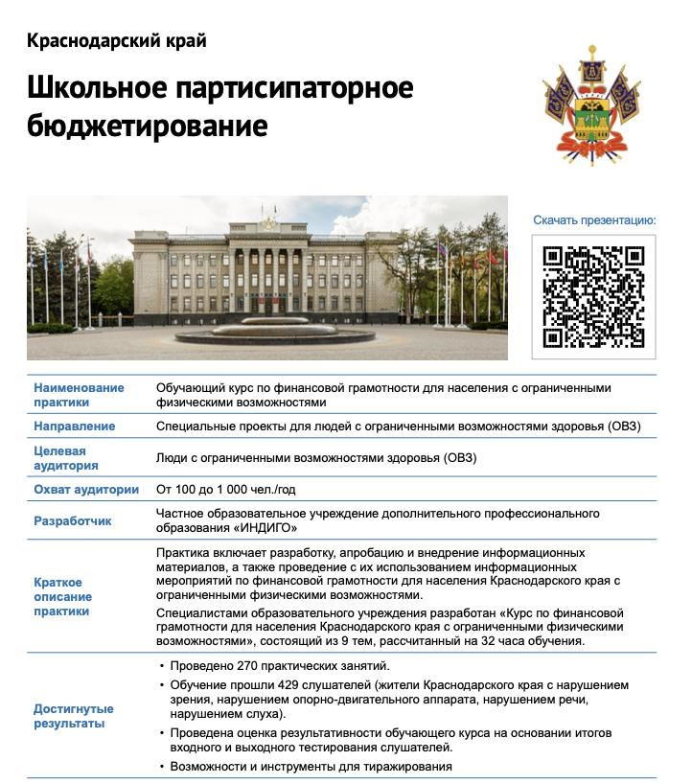

Материалы https://app-dev.xn--80apaohbc3aw9e.xn-расположены по адресу: p1ai/storage/38741/prezentaciya-ovz.pdf

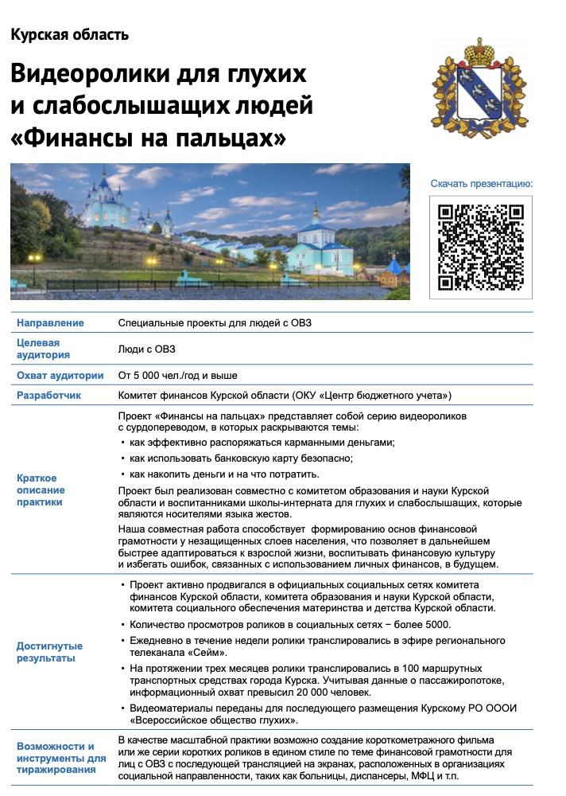

Материалы https://app-dev.xn--80apaohbc3aw9e.xn-расположены по адресу: p1ai/storage/38811/finansy-na-palcaxlucsaya-praktika.pdf

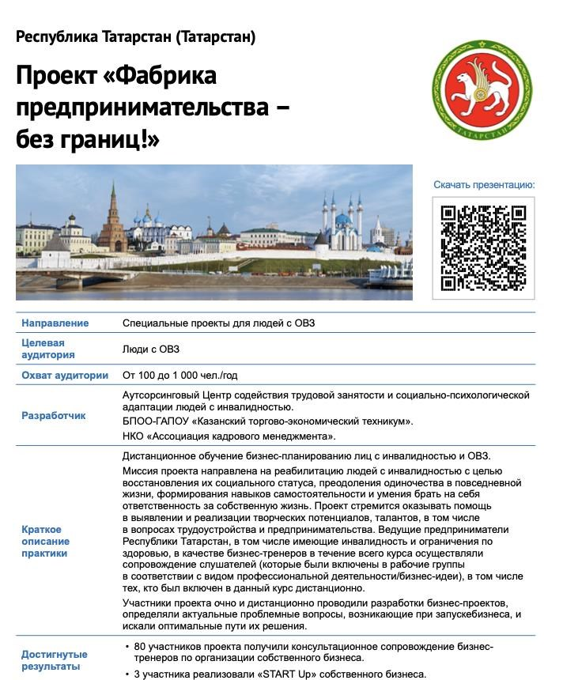

Материалы https://app-dev.xn--80apaohbc3aw9e.xn-расположены по адресу: p1ai/storage/39161/rt-01-shablonprezentacii-luchshaya-praktika.pdf

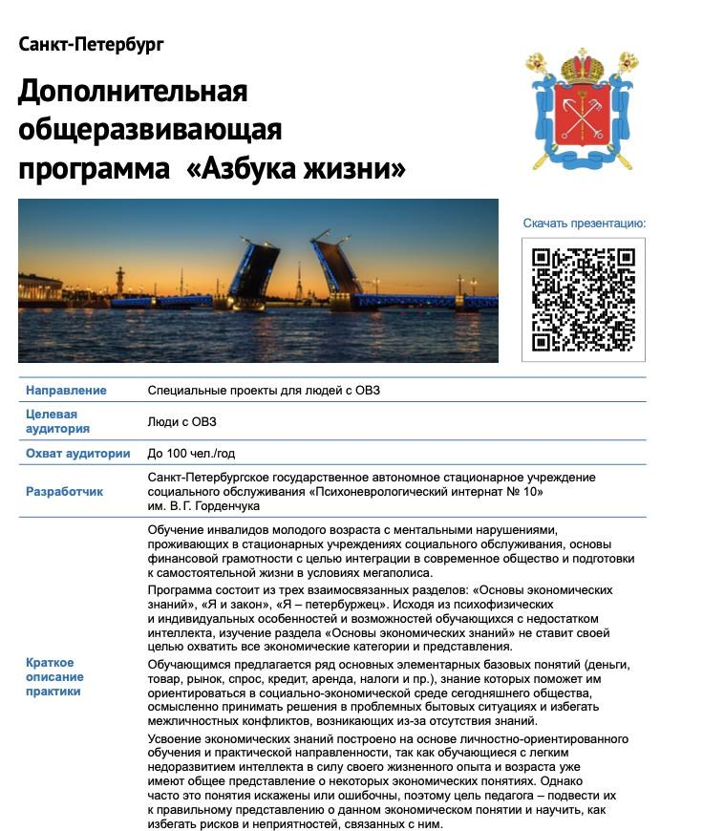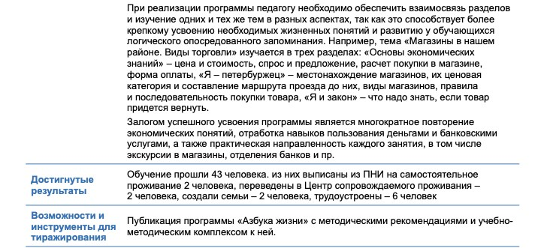

Материалы расположены по адресу: | https://app-dev.xn--80apaohbc3aw9e.xn-p1ai/storage/39231/prezentaciya-azbukazizni.pdf

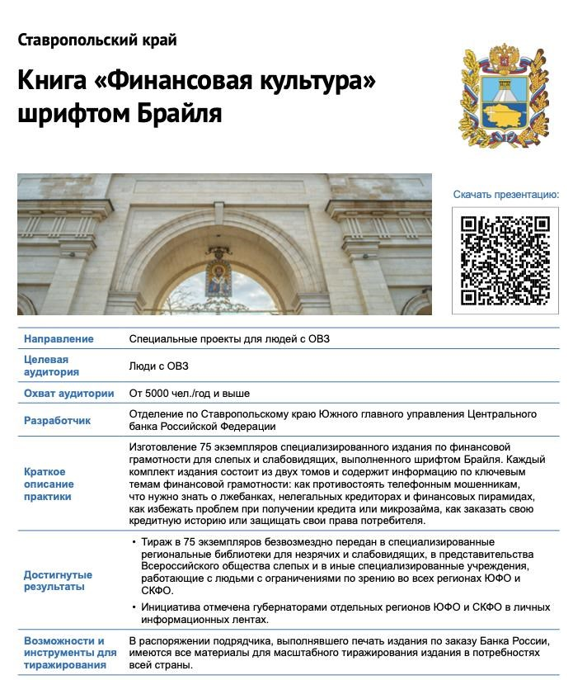

Материалы https://app-dev.xn--80apaohbc3aw9e.xn-расположены по адресу: p1ai/storage/39341/brail-bank-rossiilucsaya-praktika-cb.pdf

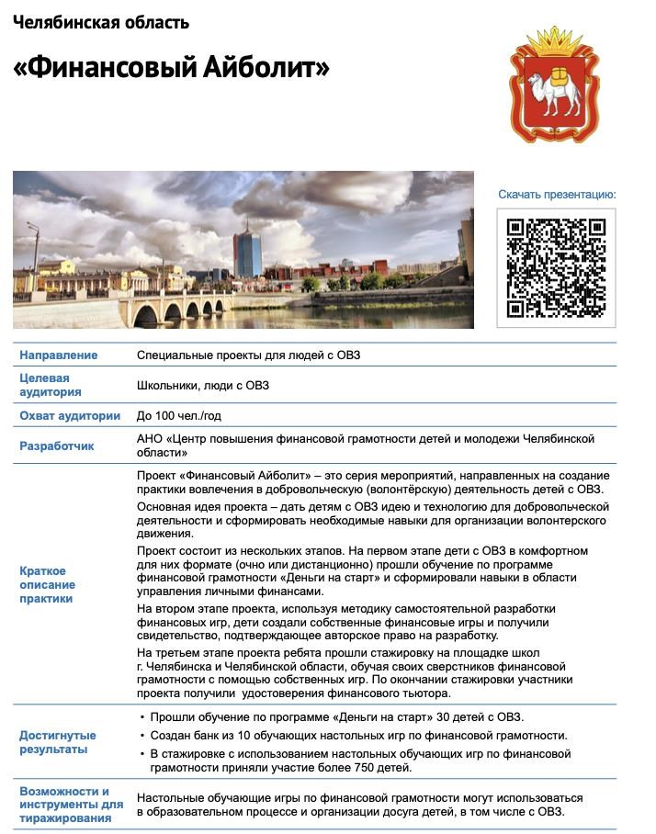

Материалы https://app-dev.xn--80apaohbc3aw9e.xn-расположены по адресу: p1ai/storage/39481/2-prezentaciyacelyabinskaya-oblast.pdf

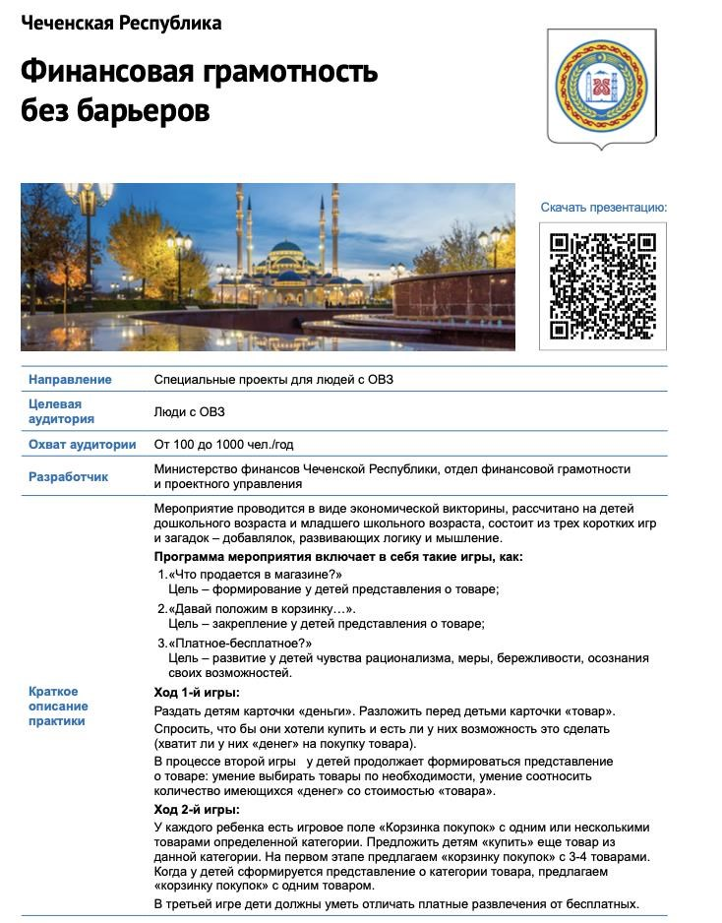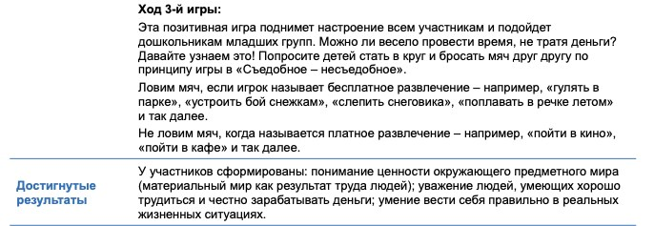

Материалы расположены по адресу https://app-dev.xn--80apaohbc3aw9e.xn-: p1ai/storage/39491/sablon-prezentacii-
gotovaya11.pdf

Материалы раздела подготовлены при методической поддержке Всероссийского общества инвалидов (https://www.voi.ru)

